สรุปสิ่งที่ได้เรียนรู้เรื่องประชาสังคมที่จังหวัดน่าน(๒๘ก.พ.-๓มี.ค.๒๕๕๖)
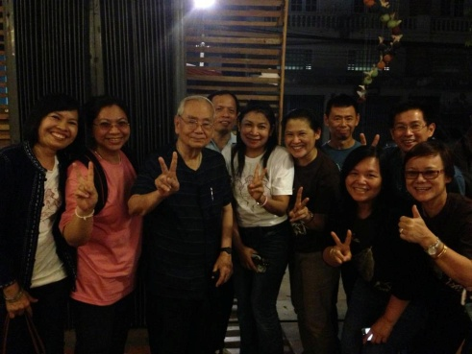
1.คนดีมีหลากหลาย ได้แก่ คนเฒ่าคนแก่ สตรีแม่บ้าน ข้าราชการเก่า เจ้าหน้าที่สุขภาพ ผู้รู้ พระภิกษุ จิตอาสา นักแสวงหา นักท่องเที่ยว เจ้าของรีสอร์ท แพทย์พยาบาล นักปกครอง ปูชนียบุคคล ศิลปิน พระนักพัฒนา NGOs เกษตรกร คุณครู พ่อค้าแม่ค้า ช่างเงินชาวเขา คนเดิน นักแสดง
2.สิ่งล้ำค่ามากมาย ได้แก่ มรดกตกทอด พุทธศาสนา ประวัติศาสตร์ วิถีชีวิต สัมมาอาชีพ ธรรมชาติ ประโยชน์ จิตอาสา การเรียนรู้ พันธุ์ไม้ จรรยาบรรณ บทบาท คำสั่งสอน ศิลปะ ธรรมะ สิ่งแวดล้อม จิตวิญญาณ เครือข่าย อุดมการณ์ ความจริง ความพยายาม การพึ่งตนเอง สวนผักผลไม้ หนังสือ/การสื่อสาร สินค้าประทับใจ ขนมอร่อย อัญมณี สินค้าหลากหลาย ความอยากกินอยากใช้ และดนตรีการแสดง
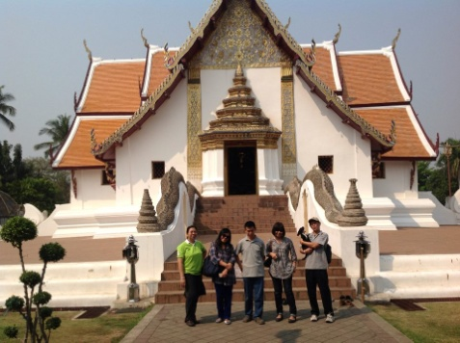
3.สถานที่ล้วนน่าชื่นชม ได้แก่ ชุมชนบัานมหาโพธิ์ พิพิธภัณฑ์วัดน้ำล้อม ศูนย์เรียนรู้วัดพระเกิด วัดภูมินทร์ พิพิธภัณฑ์จังหวัดน่าน J.TOP Silver Manufacturer ร้าน HOT BREAD รพ.ปัว วัดร้องแง หอศิลป์ริมน่าน บ้านพ่อบุญยงค์ วัดเขาน้อย ภูเสี้ยวขาวรีสอร์ท วัดอรัญญาวาสี โรงเรียนชาวนา มูลนิธิฮักเมืองน่าน ห้องสมุดบ้านๆน่านๆ คนรักรถถีบ ศูนย์เรียนรู้แสงเทีย ศูนย์อัญมณีชนเผ่า ถนนคนเดินเมืองน่าน
4.เมืองที่มีจุดขาย ได้แก่ จุดนัดพบมีกิจกรรมร่วม จุดเก็บสะสมมีการนำเสนอ จุดแสวงหามีการสร้างสรร จุดเปลี่ยนมีการพัฒนา จุดหมายมีการจัดวาง จุดจบมีการเยียวยา จุดรวมมีการแบ่งส่วน จุดยืนมีการสืบทอด จุดลึกมีจินตนาการ จุดที่ว่างมีการทำดี จุดเปิดมีการรวมพลัง จุดต้นแบบมีการทำตาม จุดพักมีการฟูมฟัก จุดยืมมีการตอบแทน จุดเรียงมีการเรียงรุ่น จุดซื้อขายมีการลิ้มรส จุดโชว์มีการชื่นชม จุดฝากมีการคงอยู่ ถนนคนเดินมีการจับจ่าย เวทีมีการแสดง
5.เมืองที่มีสายสัมพันธ์ ได้แก่ การร่วมมือ การเชื่อมโยง การช่วยเหลือ ความไว้วางใจ ความลงตัว ใจเดียวกัน การช่วยชีวิต การยกย่อง การเชื่อฟัง การใฝ่ฝัน การใฝ่ดี การเผยแผ่ การปกป้องการเยียวยา การต่อสู้ การฝึกฝน การหยุดพัก การยืมเยือน การเยี่ยมชม การซื้อขาย การฝากฝัง การตลาด และการเฝ้าชม
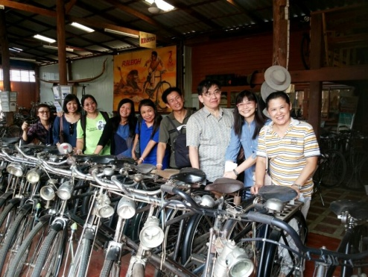
6.เมืองที่มีความสุข ได้แก่ สนุกสนาน ได้ประโยชน์ ความอบอุ่น ความซาบซึ้ง ความภูมิใจ ความศรัทธา ความมั่นใจ ความสงบเรียบง่าย ความพอเพียง ความร่มรื่นงดงาม มนุษยธรรม มีส่วนร่วม มีหลักอิง แรงบันดาลใจ รสนิยม ความอยู่รอด ความทุเลาอิสรภาพ เศรษฐี อรรถรส รู้จักตัวเอง ความเข้าใจโลก ลำดับรุ่น ความเอร็ดอร่อย ความไว้ใจ ความพอใจ ความเพลิดเพลิน
………………………………………………………

